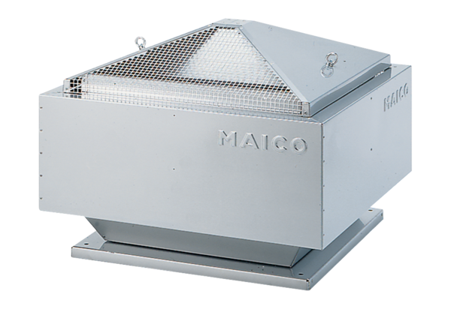Radijalni krovni ventilator ERD 18/2 BJedinica za pakiranje: 1 komAsortiman: C
Broj artikla: 0087.0015Proizvođač: MAICO

